Exercice chap A1 : Evolution de la consommation de dioxygène en fonction de la vitesse de la course.
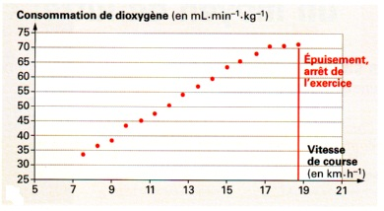

Un coureur entraîné réalise un test d’effort. La vitesse de la course est augmentée toutes les minutes, sans interruption de l’effort. La consommation de dioxygène est relevée à la fin de chaque minute.

1. Décrire l’évolution de la consommation de dioxygène. Utiliser le document pour l’interprétation.

Définition de la VO2max : volume maximal de dioxygène qu'un organisme aérobie ou un sujet humain peut consommer par unité de temps lors d'un exercice physique maximal. Chez l'homme, la VO2 max. s'exprime habituellement en litres de dioxygène par minute. Afin de personnaliser la mesure et de tenir compte des différentes constitutions (enfants ou adultes, petits ou grands gabarits…) la valeur observée est le plus souvent rapportée à l'unité de masse corporelle pour déterminer la VO2max spécifique. Elle s'exprimera alors en millilitres par minute par kilogramme (ml/min/Kg) . Cette dernière valeur est un excellent indicateur de la performance potentielle dans les épreuves d'endurance, plus elle est élevée meilleure sera la performance éventuellement réalisée.
Ce paramètre dépend entre autres du patrimoine génétique, du sexe et peut être amélioré avec l'entraînement.

